МБДОУ д/с «Золотой ключик» сл. Б. Мартыновка

Спортивное развлечение «Игрушки» для детей в первой младшей группе «Солнышко»

Воспитатель:
Калинина О.В.

Апрель 2016г.
Спортивное развлечение «Игрушки» для детей в первой младшей группе «Солнышко»

Подготовила воспитатель: Калинина О.В.
Задачи:
1. Расширять представления детей о повадках животных, как они двигаются (по стихам А. Л. Барто)
2. Развивать двигательные умения и навыки детей.
3. Развивать коммуникативные навыки в процессе группового общения детей, эмоциональную отзывчивость.
Образовательная область: «Физическая культура» и «Здоровье»
Инвентарь: Игрушки животных по стихам (зайчик, лошадка, медведь, дорожки «здоровья».
Оформление:
Зал оформлен как полянка, на полянке стоят игрушки (лошадка, зайчик, мишка,) .
Ход занятия:
Сегодня мы с вами отправимся в интересное путешествие, в гости к нашим любимым игрушкам.
Под музыку «Песенка друзей», отправляемся по залу «паровозиком» и останавливаемся на полянке.
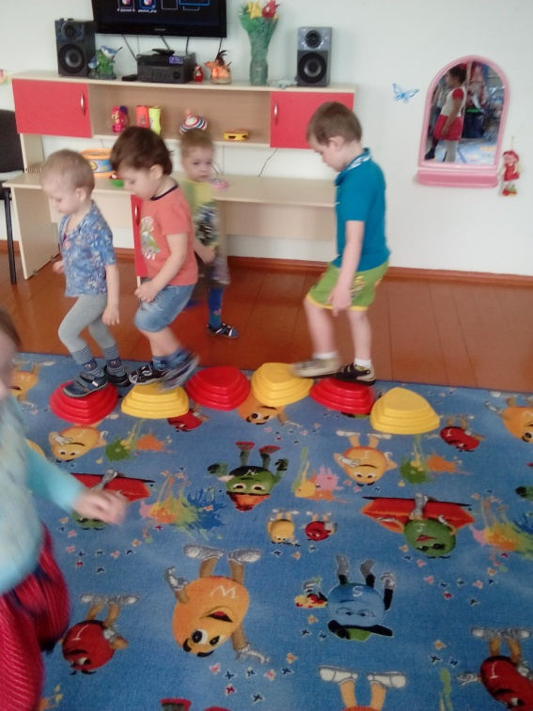
(по залу под музыку идем по дорожкам «здоровья», чередуем ходьбу на носочках с обычной ходьбой) .
Дыхательное упражнение «Дуем на одуванчик» И. п. стоя медленный вдох носом, выдох ртом – «дуем на одуванчик».
Встретили лошадку. Рассказали стихотворение про лошадку («Я люблю свою лошадку… »)
И поскакали по полянке.
Музыкальное сопровождение «Лошадка» муз. Тиличеевой
Дети выполняет движения по показу педагога, и цокают языком.
Остановились возле домика. Там скамейка стоит, на ней зайка сидит грустный…
Вспомнили, почему зайка грустный («Зайку бросила хозяйка… »)
Рассказали про Зайку, пожалели его и как зайки запрыгали на полянку.
Музыкальное сопровождение «Зайки на полянке» муз. А. Гречанинова
Дети под музыку выполняют – прыжки на двух ногах.
Мы прыгали, скакали, в небе самолет увидали.
(«Самолет построим сами, пронесемся над лесами… »)
Выполняется дыхательное упражнение «Самолет».
«Руки ставим мы в разлет, получился самолет».
Полетели самолеты по ясному небу,
вдаль, ввысь, только крепче ты держись.
Загудели самолеты (на выдохе «у –у –у »
Приземлились самолеты на полянке.
А в бору живет Мишка медведь, (вспомнили стихотворение про мишку «Уронили Мишку на пол… »)
Выполняем движения под музыку А. Филиппенко
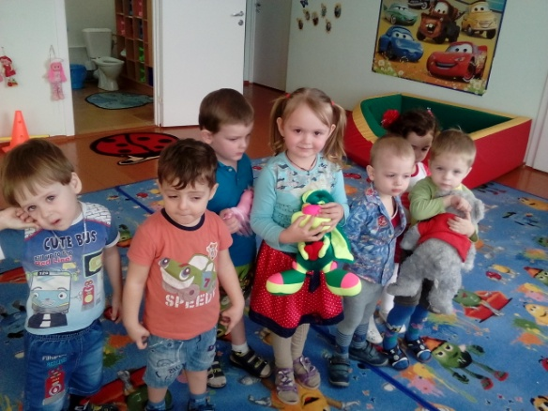
Устал мишка, и детки устали, давайте приляжем на полянке, отдохнем…
(выполняется релаксационное упражнение «На полянке»)
Упражнение"На полянке".
Дети ложатся на спину, расслабляя все мышцы и закрывая глаза. Проходит релаксация под звучание спокойной музыки:
Мы раскинем руки, мы как будто птицы
Мы глаза закроем, - сказка нам приснится
Шар приснится голубой и Мишутка маленький
Светлый месяц за горой и цветочек аленький.
Солнце гладит наши лица,
Пусть нам сон хороший снится.
Вдруг мы слышим:
Громко – громко, колокольчик зазвенел
Всех мальчишек и девчонок разбудил
Дети встали, потянулись
И друг другу улыбнулись
С игрушками прощаемся
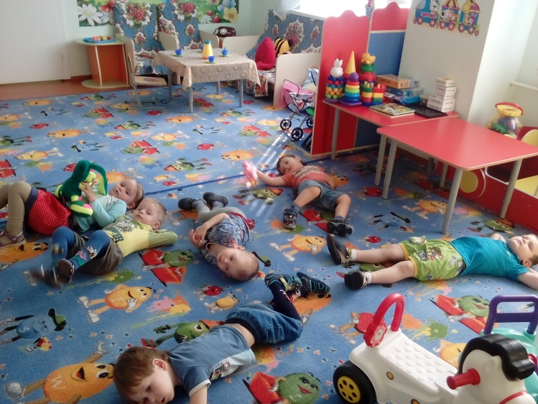
И в группу собираемся.
А Мишка медведь для нас угощенье припас!
В группу его унес. Собирайтесь, поедем угощаться!
А игрушкам скажем спасибо за игры, и за веселое путешествие!

